
神様の関心

神様は、世界の基のおかれる前に、すでに救われる者を選んでおかれました。そして、すべての時刻表をそこに合わせられました。コルネリオが、まさにそのような人物です。
コルネリオは、ローマの軍隊の将校でした。彼は異邦人だったのですが、神様を信じる敬けんな人でした。しかし、イエス様を知らなかったのです。それで、神様は祈っていたペテロに向かって、コルネリオのところに行って福音を伝えなさいとおっしゃいました。
レムナントのみなさん「あの友だちは、福音を伝えても聞かないよ」と考えた時がありますか。その友だちが神様が救おうと定められた人なのか、そうではないのか、私たちはわかりません。それで、ペテロのように祈りながら細かく導かれなければなりません。
ところで、特別な点があります。ペテロがシモンという皮を修繕する人の家にとまっていたことです。彼は皮なめしの仕事だけをしている人ではありませんでした。「あの人は、神様が救おうと定められた人なのだろうか」と思いながら、いつも伝道する準備をしていた人でした。神様の関心は、シモンのような弟子を任せられるほどの重職者にあります。また、伝道運動をするペテロのような牧師にあります。
レムナントのみなさん、はやく気づかなければなりません。重職者シモンのように、いつも伝道する準備をして、牧師先生のために手助けをする人に神様のすべての関心があるということです。

月曜日
15


きょうのみことば

使徒10:1～8

さて、カイザリヤに
コルネリオという人が
いて、イタリヤ隊という
部隊の百人隊長
であった。(1)



神様の関心が救われる人、伝道する準備ができている人、伝道運動をする牧師先生にあるという事実を分かりました。神様の関心が私の関心になるように、恵みをあたえてください。教会をしっかりと守る重職者として成長することができるように、福音エリートにならせてください。イエス様のお名前によってお祈りします。アーメン
❁定刻祈りの点検：昼12時□―教会のために祈りましょう。夜9時―RUTCのために祈りましょう

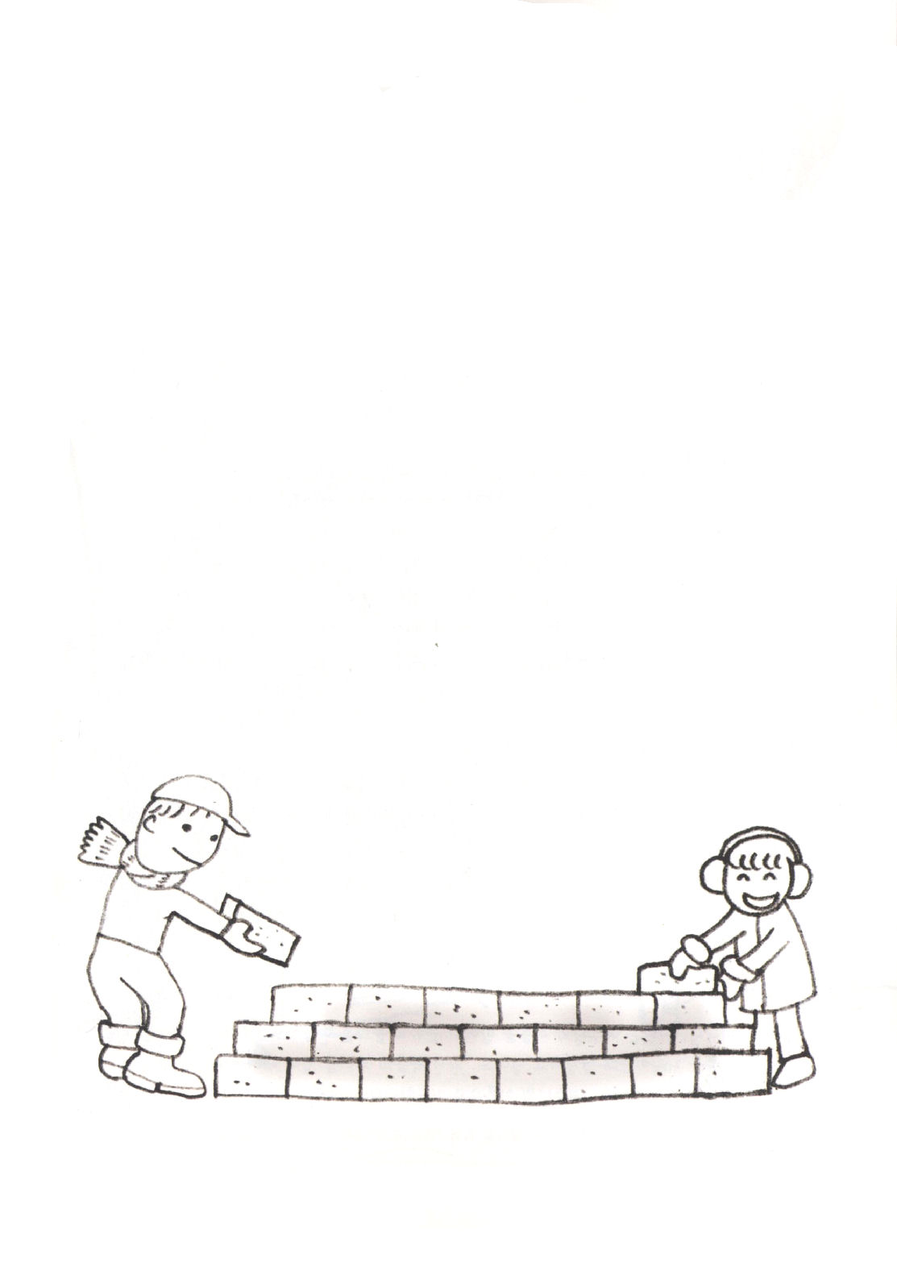

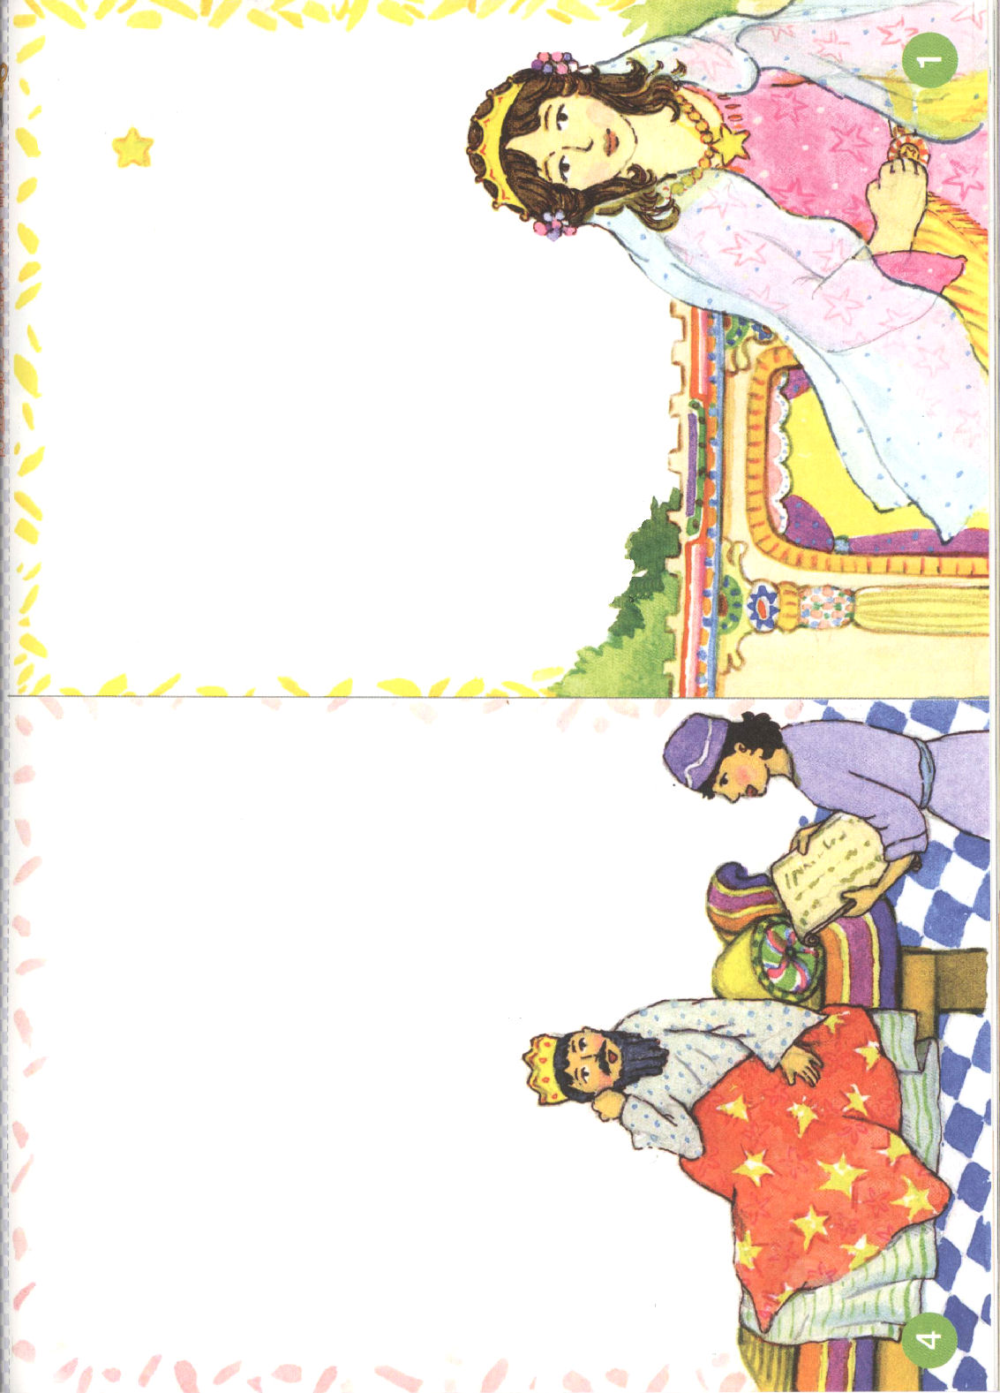

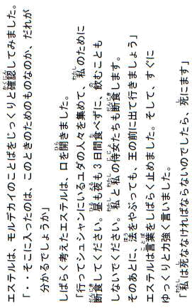

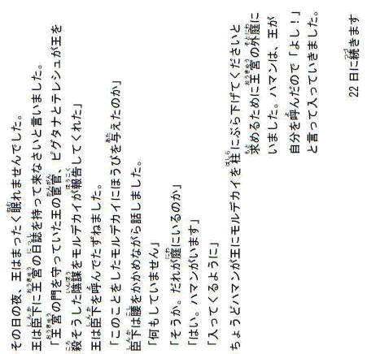

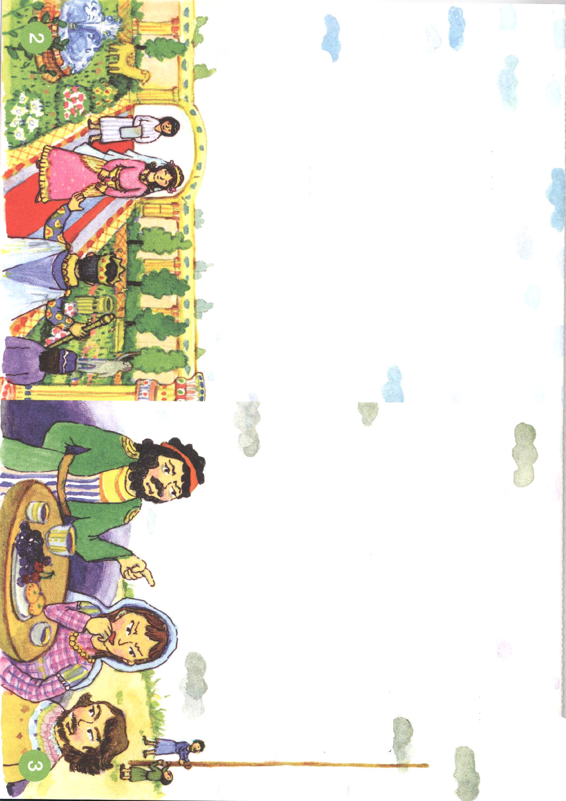

神様を体験しよう

神様はイスラエルに、40日昼と夜を待てと言われました。なぜ神様は40日昼と夜を待てとおっしゃったのでしょうか。

１．神様の力を体験しなさい
イスラエルでは、「４０」という数字を最後まで耐えてこそ、苦しみが完成されると思っています。神様は、荒野を行くことがどれくらい苦しいことなのかご存知でした。それで、神様の力を体験して行きなさいと、40日昼と夜を待てとおっしゃったのです。

２．確実な答えを体験しなさい
神様は、石にきざんだ十の戒めをくださいました。石にきざんだ字は消えません。絶対になくならないみことばとして、確実な答えをくださったのです。レムナントにも神様は石にきざんだみことばをくださいます。いつくださるのでしょうか。日曜に講壇を通してみことばをくださいます。レムナントは、そのみことばをかたくにぎれば、荒野で勝利したイスラエルのようにで勝利することができます。

３．完ぺきな解決策をくださいました
イスラエルが、一週間あれば行けるカナンに、40年間、回って行った理由は、奴隷の体質と、不信仰の体質をなくすためでした。まだ、過去の傷がいたいのでしょうか。私たちはイエス様のお名前で、すでにきれいにいやされました。もう倒れることなく、土台にして勝利しましょう。

火曜日
16

きょうのみことば

出24:12～18

主の栄光は、イスラエル
人の目には、山の頂で
燃え上がる火のように
見えた。モーセは雲の中に
はいって行き、山に登った。
そして、モーセは四十日
四十夜、山にいた。(17-18)

私たちにもっと良いことをくださる神様に、本当に感謝します。毎日、みことばの中で神様の力を体験して、完全福音の信仰の根を深くおろす伝道弟子にならせてください。イエス・キリストのお名前によってお祈りします。アーメン
❁定刻祈りの点検：昼12時□―教会のために祈りましょう。夜9時―RUTCのために祈りましょう

国を愛するレムナント

国を治めている指導者を総理大臣（首相）と言います。学生を教える指導者を先生と言います。家庭を治める指導者を親と言います。人が立てたようですが、神様の許しの中で立てられた指導者です。ですから、レムナントは指導者によく従わなければなりません。

１．指導者のために祈らなければなりません
指導者の中には良い人もいて、悪い人もいます。ところで、悪い指導者が立てられれば、国に大きい災いが来ます。パロの心にサタンが入ってイスラエルの赤ん坊を殺せと命令したことを見ればわかるでしょう。それで、レムナントは、指導者のために祈らなければなりません。

２．指導者の命令を拒否しなければならない時があります
日本が韓国を支配していとき、日本は韓国の人々に神社参拝を命令しました。チュ・キチョル牧師と信仰の信徒たちは、偶像崇拝だと言って最後まで拒否して、何人かは殉教しました。レムナントのみなさん、悪い指導者が神様にささげる礼拝を偶像にしろと命令するときは、どうしなければならないのでしょうか。チュ・キチョル牧師と信仰の信徒たちのように、きっぱりと拒否できる信仰と勇気が必要です。
水曜日
17

きょうのみことば

ローマ13:1～7

人はみな、上に立つ権威に
従うべきです。神に
よらない権威はなく、
存在している権威は
すべて、神によって
立てられたものです。
(1)

神様がゆるされた指導者にしたがって、心をつくして祈ることができるようにさせてくださってありがとうございます。しかし、指導者が福音をふせぐときは、きっぱりと戦うことができるように大きな信仰をください。イエス・キリストのお名前によってお祈りします。アーメン
❁定刻祈りの点検：昼12時□―教会のために祈りましょう。夜9時―RUTCのために祈りましょう

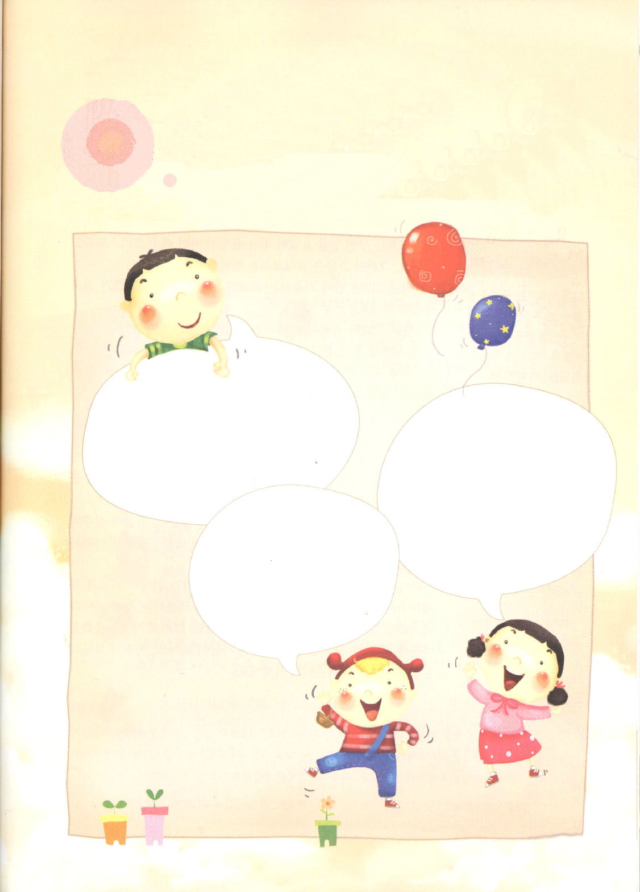

国のために祈りましょう

普天間基地問題、温暖化対策、国家の予算の問題、自殺の増加問題などなど、
国中が政治経済の問題で大変な状況です。指導者（権威者）は、神様が立てられました。
その人々が神様のみこころに合う国にして、よく治められるように、祈ってあげましょう。
下のふきだしに、力づけることば、助けることばを書いてあげてください。

唯一性を持ったレムナントの姿勢

教会の歴史は、いつも福音を持った者と福音を防ぐ者との間の戦いでした。
ユダヤ人たちは、律法を守ってこそ救われることができると言いました。しかし、初代教会は救われる唯一の道を、律法ではなくイエス・キリストだと言いました。それで、彼らは初代教会を迫害しました。
しかし、313年後にキリスト教は国教になりました。初代教会が結局、勝利したのです。
ところが、教会が歳月が流れて堕落しました。「このふだを買えば、すべての罪が許されて天国に行きます」と言いながら、まちがった救い(贖宥状)を伝えました。このとき、マルティン・ルターは「義人は信仰によって救われる」と言いました。教会は、ルターを殺そうとしたが、神様は正しい福音を伝えるルターを勝利させられました。
レムナントは、この貴重な福音を持っている人です。おどおどして、ちぢこまらないでください。福音を持っている人らしく、神様の子どもらしく、堂々としていればよいのです。そして、私が一番よくできることで「唯一性」の答えを受けるほどの存在だという事実を忘れないでおいてください。
イチロー選手でなくても、野球選手は多いのですが、イチロー選手に追いつける選手がないと言われるでしょう。それがまさに「唯一性」ということです。
みなさん、私たちはみんな唯一性に挑戦しましょう。そのために、心と姿勢はとても低くして、友だちを追い出してきらうのではなく、気をくばってあげて、手助けする美しい人になりましょう。そして、世界福音化を心に抱いて、大きい夢に挑戦するすてきな人になりましょう。これが福音の唯一性を持っているレムナントの姿勢です。

木曜日
18

きょうのみことば

使徒4:12

この方以外には、だれに
よっても救いはありません。
世界中でこの御名のほか
には、私たちが救われる
べき名としては、
どのような名も、人間に
与えられていないから
です。

唯一性の祝福をあたえてくださった神様に感謝します。今日から唯一性の主人公であるイエス様といっしょに高いところを見て、夢をみさせてくださり、心は低く人に仕え、契約がなされる、その日を望むようにさせてください。イエス・キリストのお名前によってお祈りします。アーメン
❁定刻祈りの点検：昼12時□―教会のために祈りましょう。夜9時―RUTCのために祈りましょう

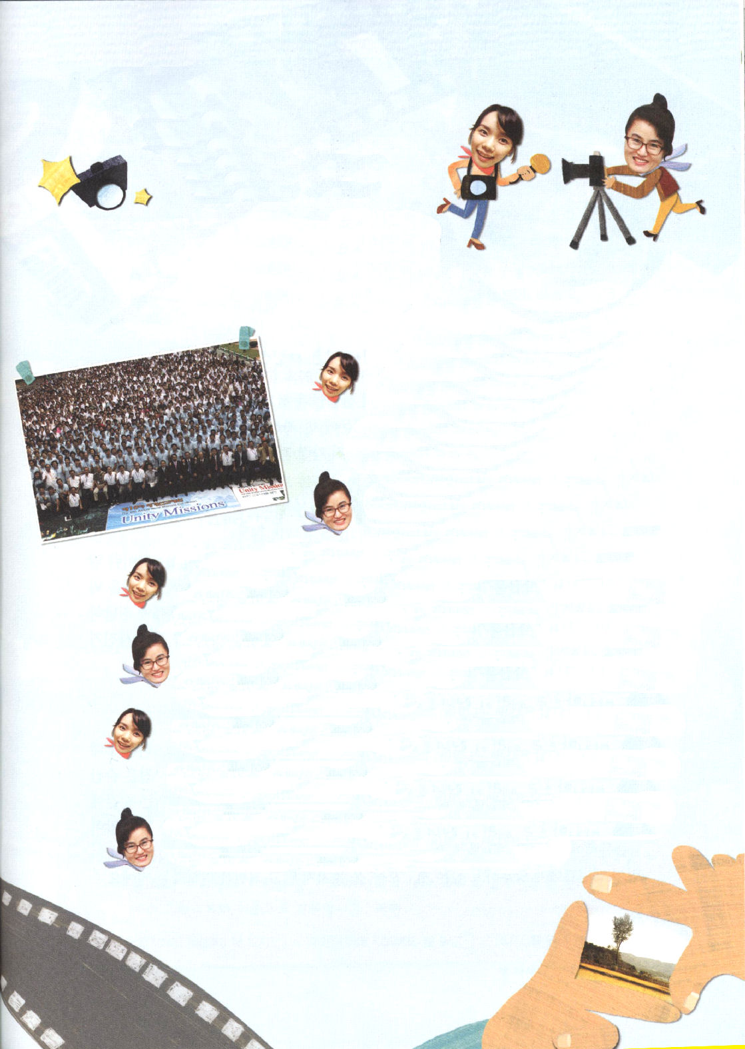

シャカ シャカ
げいじゅつ

しゃしん さっか

ジャジャーン！レムナントのみなさん、こんにちは。
今月は、レンズを通して世の中を見る写真作家
について見てみましょう。
写真作家として活動しているムン・ミナ長老を
お迎えしました。こんにちは。教授

こんにちは！「祈りの手帳」のフォトエッセイを
連載している写真作家のムン・ミナです。

長老さん、写真作家を夢みているレムナントがとても多いのです。
写真作家になるにはどうしたらよいのですか。

物事に対する好奇心と愛情、そして、観察力がすぐれている子どもな
らば、だれでも写真作家になることができます。ただ、写真を撮影する
ために、旅行にたくさん行かなければなりません。旅行好きで、機械を
あつかうのが好きならば、立派な写真作家になる可能性が高いです。

そうですか。唯一性の答えを受けるために、かならず理由を発見しなければ
ならないでしょう。おぼえておきますね。それなら、作品について少しお話ししてくださいますか。まず写真の作品をとるために、どれくらいの時間が
かかりますか。

どんな写真をとるのかによってちがいます。ポラロイド写真のように
とると同時にすぐに形になる作品もあって、
数年かかるケースもあります。

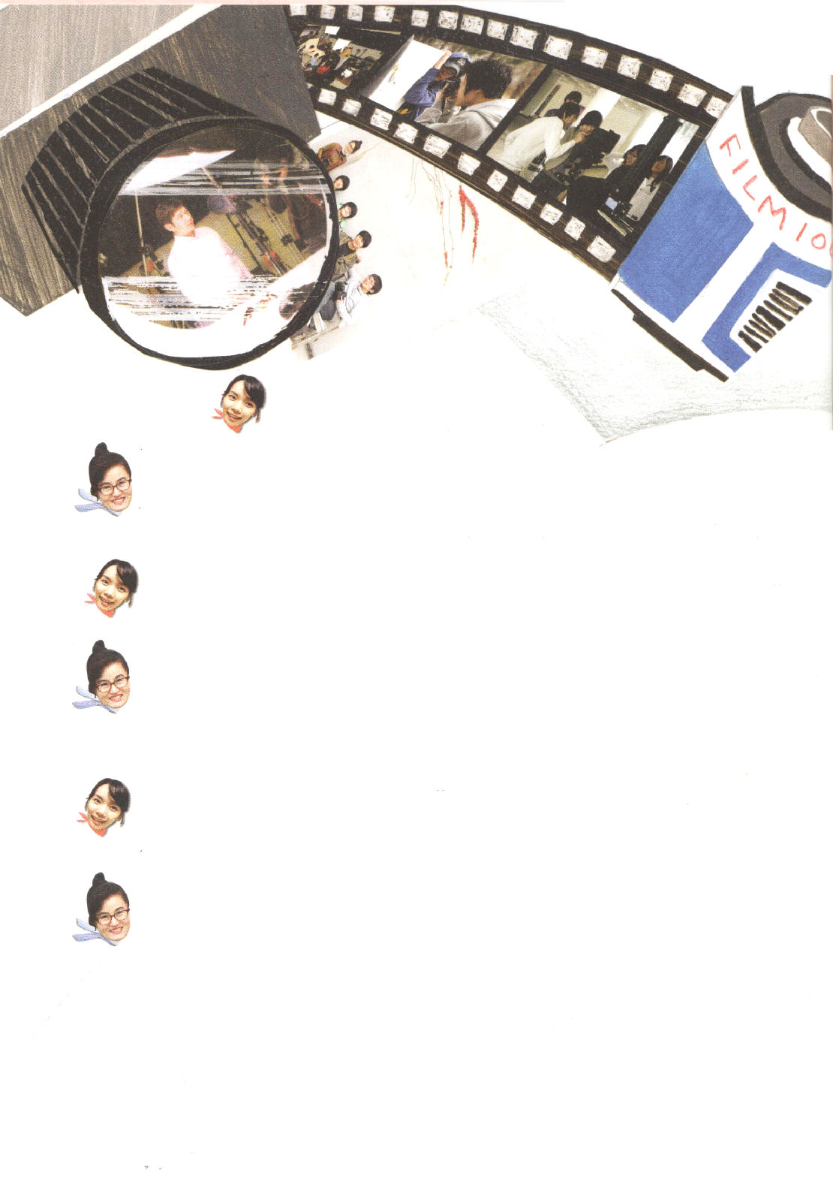

今までいちばん記憶に残っている写真はどれですか。

何年か前に産業宣教大会で数千名の産業人と宣教師、伝道者が一ケ所に集まって撮影したことがありました。福音のために一ヶ所に集まったという感激と歴史に残る写真を私がうつしたという感謝のゆえか、もっとも記憶に残っています。

お話を聞いている私もすごく感激するのですから、写真をとった長老さんは、もっと感激だったでしょうね。長老さん、写真作家の魅力はなんですか。

百回聞いても一回見ることにはおよばないという、百聞は一見にしかずというということばがあるでしょう。写真作家の魅力は、言葉で百回聞いても仕方ありません。その味を知らなければ。写真は瞬間の芸術なのです。瞬間をうつして、歴史に記録して、次世代に伝える芸術です。その魅力は、本当に言葉にすべては言えません。レムナントが直接、カメラを持って写してみれば、私が何を言っているのか分かるようになるでしょう。

最後にレムナントにひとことお願いします。

私は小さいころから写真が好きでした。それで、趣味の生活で始めました。そうするうちに、大学を卒業して大学院に行って写真を専攻するようになりました。前に話したように、写真は瞬間の芸術です。私の中に入っている考えと知識と好みなどが、写真をとる瞬間に入ります。そのために、学校の勉強を通して学問的知識と教養などを先にたくさん習得しなければなりません。そのあとにおとなになって写真を始めても遅くありません。それで、レムナントに頼みたいのが「今日」をのがさずに最善をつくしなさいということです。

問題は祝福です

おさないときに、マイケル・フェルプスは注意欠陥・多動性障害（ADHD）だと言われました。彼の親は、彼の集中力を高めるために、水泳をさせました。ところで、彼は2008年の北京オリンピックで金メダルを8個とる最高の水泳選手になりました。

１．問題の中に祝福があります
問題を見れば苦しくて逃げたくなりますか。問題を問題として見ることが、本当の問題です。フェルプスもADHDという問題がありました。聖書の中のレムナントにも多くの問題がありました。しかし、彼らは問題を見てため息をついて、あきらめることはありませんでした。神様の計画を発見して勝利しました。問題があるということは、神様が私にスーパースターになる機会をあたえられたということです。感謝しながら、問題をおいて祈ってみましょう。そうすれば、それまでは見ることができなかった祝福と悟り、感謝が発見できるようになります。そして、未来に対する確信が生まれます。

２.心と思いを守りましょう
すべての心配と問題を祈りの課題に変えてみましょう。神様は考えを通して祝福を悟るようにされ、心のうつわを広げていちばん大きな答えをくださいます。しかし、悪いサタンは、心と思いを攻撃します。それで、神様に心と思いを守ってくださるように祈るべきなのです。

金曜日
19

きょうのみことば

ピリピ4:6～7

何も思い煩わないで、
あらゆるばあいに、感謝を
もってささげる祈りと
願いによって、あなた
がたの願い事を神に
知っていただきなさい。
そうすれば、人のすべての
考えにまさる神の平安が、
あなたがたの心と思いを
キリスト・イエスに
あって守ってくれます。

私の心と思いを守ってくださる神様に感謝します。問題の中で答えを見つけて、祝福を味わって、神様の願いである真の伝道と宣教の働きの中に入れるように、導いてください。イエス・キリストのお名前によってお祈りします。アーメン
❁定刻祈りの点検：昼12時□―教会のために祈りましょう。夜9時―RUTCのために祈りましょう

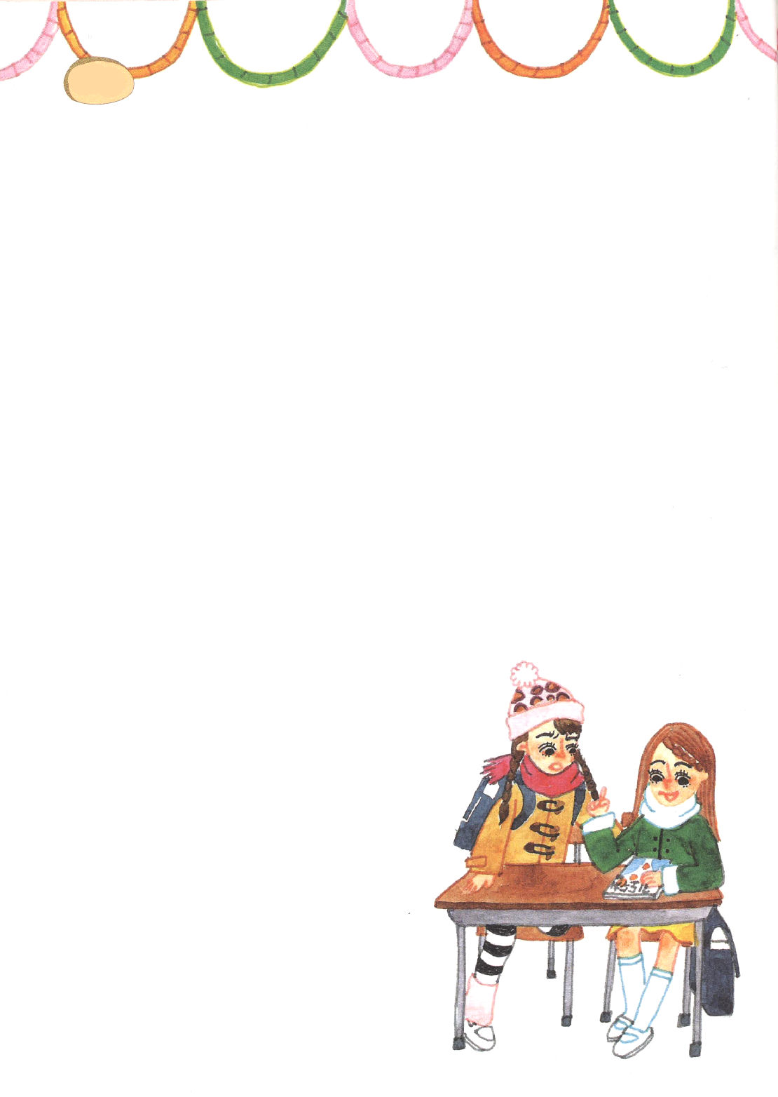

20日（土）

「神様、祈りの手帳で一日をはじめさせてくださって感謝します。
しゅくふく
今日、あたえられたみことば『神様の計画と備えられた出会い』が
成就する一日がなるようにしてください。イエス様のお名前で
お祈りします。アーメン」
「お～い。ケイ! とても早く来ているね。私が今日は一番だと
思っていたのに･･･ところで、なにをしているの」
ケイは、びっくりしながら答えた。
「あぁ、びっくしりした。でも、あなたこそ、
どういうことなの。こんなに早い時間に」
カオルは、頭をあちこちかきながら話した。
「お父さんとお母さんが、朝からけんかをしていたの。その声を聞きたくなくて、
ごはんも食べないで出てきたの。ところで、その本は何なの?」
カオルは、ケイの机の上にある本をとった。カオルは
本の表紙を見て「祈りの手帳？」と言って
ページをめくった。ケイは、カオルの手から本を
さっと取りながら話した。
「うん。祈りの手帳は、みことばを毎日黙想
できるように作られた本なの」
カオルは、不思議そうな顔になった。
「それでね･･･本に黙想のみことばが毎日
出ているのに、私はみことばを通じて
イエス様に会うの。



イエス様に会えば、心が安らかになって、暗やみの勢力がくずれて、聖霊様がくださる新しい力を受けるの」
「えぇ？心に安らぎ?暗やみの勢力ってなに?」
カオルは、さっきよりさらに不思議そうな顔になった。
「あなたのお父さん、お母さんが朝からけんかをしたのでしょう。おたがいにきらいに
なって、誤解させる暗やみの勢力が、お父さん、お母さんをけんかするようにさせたのよ。イエス様を受け入れれば、暗やみの勢力をくだく権威をくださるの」
「イエス様を信じれば悪霊も見えなくなって、夜に金縛りにもあわないようになる？」
カオルのことばに、ケイはパッと火が光ったように「神様の計画と備えられた出会い」というみことばを思い出した。ケイは思い出したように話した。
「もちろん！イエス様はキリストだから、すべての問題解決者よ。イエス様を受け入れ
たら、あなたのすべての問題が解決されるよ。私がイエス様がどなたなのかくわしく言ってあげるね」
ケイは、祈りの手帳に出ている福音メッセージを開いて、カオルに見せた。ケイは、福音メッセージに出ているまま、1行ずつ読んで行った。カオルは、ケイが伝える福音をすべて聞いて、ケイのあとから受け入れの祈りをした。
「うん。とても簡単なのね」
「それが正常なのよ。そして、これ、私が少し書いているけれど、あなたにあげる」
ケイは、祈りの手帳をカオルに渡した。カオルはためっていたが、ケイが渡す祈りの手帳を受け取った。そして、聞こえるか聞こえないか小さな声で「ありがとう」と言った。

❁定刻祈りの点検：
昼12時□
―教会のために祈りましょう。
夜9時□
―RUTCのために祈りましょう

